NARAVOSLOVNI DAN
VELIKONOČNE DELAVNICE 1.–9. razred

1. do 5. razred

V petek, 10. 4. 2020, bomo izvedli NARAVOSLOVNI DAN – VELIKONOČNO DELAVNICO.
Premisli, kakšen praznik je velika noč. O tem prazniku že vemo, da je državni (velikonočni ponedeljek je dela prost dan) in verski (praznujejo ga kristjani). S tem praznikom je povezanih veliko običajev. Vprašaj starejše, kateri so ti običaji. Eden izmed običajev je barvanje pirhov – kuhanih jajc.
Staršem pomagaj pri barvanju pirhov in pripravi na bližajoči se praznik. Prosim te, da mi do 15. 4. 2020, pošlješ kakšno fotografijo.

Vesele, zdrave, pirhov in ostalih dobrot polne velikonočne praznike vam želimo iz srca.
Učiteljice Sanja, Bernarda, Natalija, Suzana in Andreja

Pa še nekaj idej:
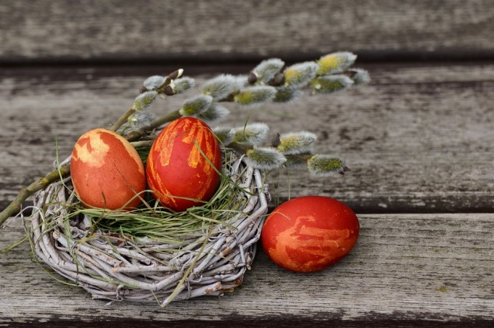
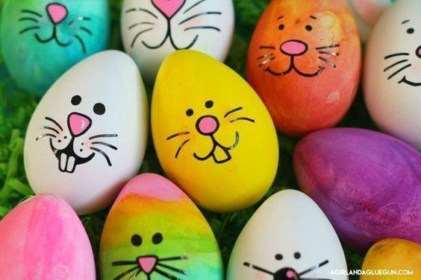
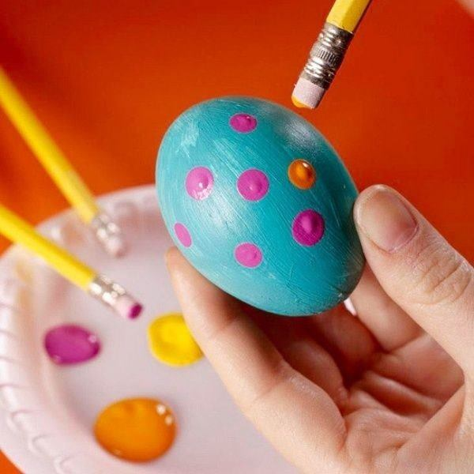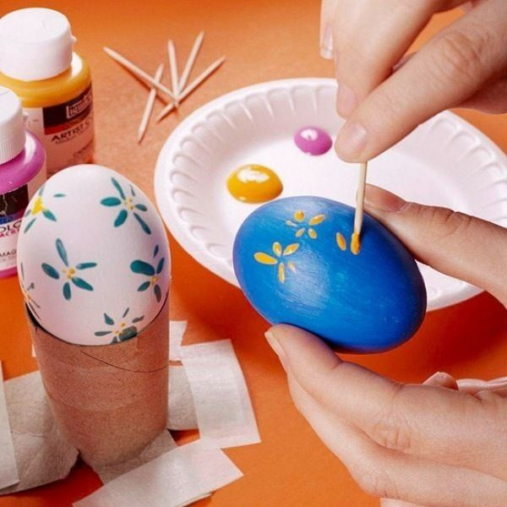

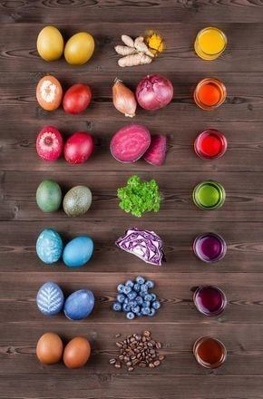

6. razred

Šestošolci,
ker se približujejo velikonočni prazniki, je naš naravoslovni dan tematsko obarvan – v prenesenem pomenu in tudi dobesedno. Vaša naloga bo, da boste barvali pirhe (jajca) z naravnimi barvili.
- Najprej razmislite, katera naravna barvila bi lahko uporabili,
- povrašajte babice, saj nekoč za barvanje niso uporabljali umetnih barv,
- poiščite ideje na spletu,
- preizkusite naravno barvilo, ki bi po vašem mnenju lepo obarvalo jajčno lupino,
- bodite pozorni na to, da je potrebno nekatera jajca kuhati v naravnem barvilu, nekatera pa je potrebno, že kuhana, čez noč namakati v naravnem barvilu.

Prilagam vam nekaj idej.
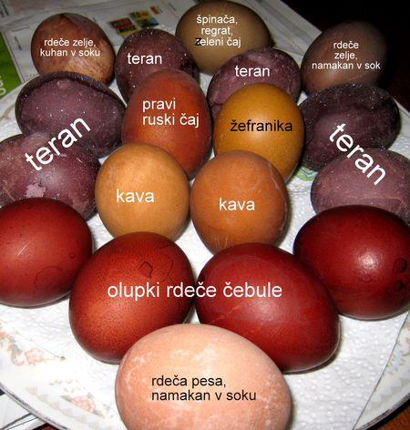
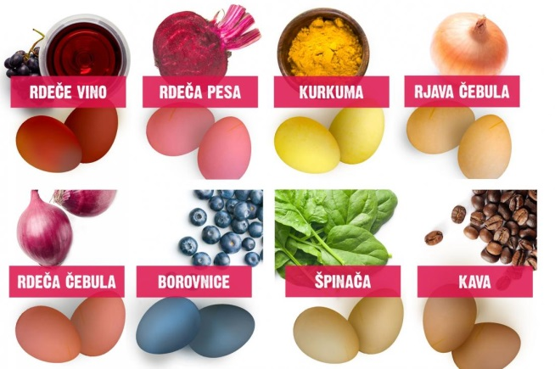

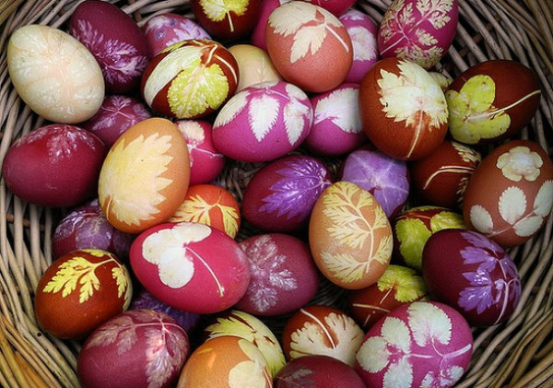
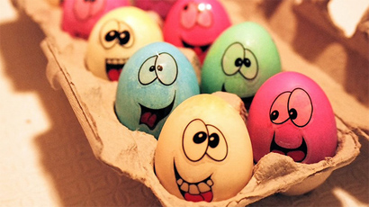

Bodite čim bolj ustvarjalni in ustvarite čim bolj raznolike izdelke.

Svoje pirhe boste fotografirali (2-3 fotografije) in jih poslali na moj mail suzana.kotnjek@os-velikapolana.si do srede, 15. 4. 2020.

OBILO ZABAVE IN LEPIH PIRHOV VAM ŽELIM!

7. razred

Sedmošolci,
pred vami je naloga naravoslovnega dne, v medpredmetni povezavi z DKE. Rok oddaje delovnega lista je 15. 4. 2020 (pošlji na vanja.svec@os-velikapolana.si)
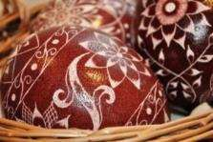
DELOVNI LIST:
LJUDSKI PRAZNIKI IN OBIČAJI

VELIKA NOČ
Velika noč je največji in najstarejši krščanski praznik.
Kristjani se na ta praznik spominjajo Kristusovega vstajenja od mrtvih. Kristus naj bi vstal od mrtvih ponoči oz. zgodaj zjutraj, zato je bila tista noč res velika (od tu izhaja ime praznika). Kristjani verjamejo, da naj bi z vstajenjem odrešil svet.
Razloži simbole velike noči na slovenskem :
- velikonočna jajca (pirhi) -
- hren -
- potica -
- velikonočna šunka -
Velika noč se praznuje po luninem koledarju, v zgodnji spomladi, tj. vedno na prvo nedeljo po prvi pomladanski luni (zato je praznik vsako leto ob drugačnem času).

Na kratko opiši navade vaše družine ob tem krščanskem prazniku.

8. razred

Osmošolci,
pred nami so velikonočni prazniki. Zagotovo so to dnevi, ko se ob praznični mizi zberemo vsi člani družine. Letos bodo ti prazniki še bolj posebni, saj zaradi trenutnega stanja lahko več časa namenimo pripravi velikonočnih jedi na kakšen nov, drugačen način.
VELIKONOČNI PIRHI
- Razmislite o svojih ročnih spretnostih, o barvanju pirhov. Imate v družini mogoče kakšen posebej priljubljen način barvanja? Kako se tega lotite?
- Napisali boste opis postopka barvanja jajc (pirhov).
- Zagotovo se spomnite opisa postopka predelave embalaže v karton (https://www.irokusplus.si/vsebine/irp-svo8__002/index.html).
Z ogledom posnetka s pomočjo e-delovnega zvezka si lahko osvežite spomin in razmislite o značilnostih te besedilne vrste.
- Svoje znanje o opisu postopka ponovite tako, da preberete definicijo in v levi stolpec s ključnimi besedami izpišite značilnosti, na katere morate biti pri opisu postopka pozorni.

Besedilo | Ključne besede
Opis postopka je besedilo, ki v določenem vrstnem redu opisuje posamezne korake, ki vodijo k zastavljenemu cilju.
Postopek poteka po vnaprej določenih korakih (zaporedju), ki jih med seboj ne smemo zamenjevati. Pri takem opisu uporabljamo glagole v sedanjiku.
Če opisujemo postopek, ki ga lahko izvajamo vsi ljudje, uporabljamo 1. os. mn. (npr. Najprej na vrtu naberemo različne liste zelišč, trav.)
Če opisujemo postopek, ki ga izvaja nekdo drug, uporabljamo 3. osebo množine (npr. Najprej na vrtu naberite različna zelišča, liste trav).
Opis postopka je običajno podprt s slikovnim gradivom.

- Sedaj se lotite dela. V wordovem dokumentu napišite opis postopka barvanja jajc (pirhov) na način, ki se ga boste lotili v vaši družini.
Napišite, kaj potrebujete, kakšni morajo biti delovni pogoji. Postopek opišite po zaporednih korakih, korake oštevilčite in vsak korak ponazorite s fotografijo.
Urejeno besedilo pošljite najpozneje do srede, 15. 4. 2020 na
moj e-naslov: martina.ternargabor@os-velikapolana.si.

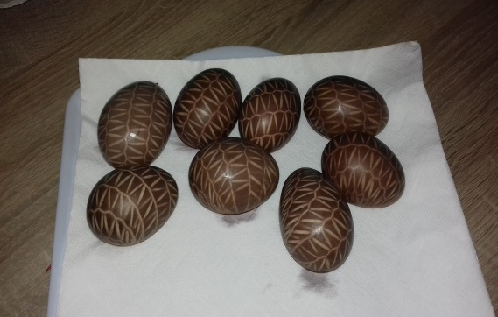
Veselo na delo in prijetno ustvarjanje!
učiteljica Martina

Moj poskus barvanja pirhov, ovitih v vreča za krompir in kuhanih borovničevem čaju ter soku rdeče pese.

9. razred

Devetošolci,
ker se približujejo velikonočni prazniki, je naš naravoslovni dan tematsko obarvan – v prenesenem pomenu in tudi dobesedno. Vaša naloga bo, da boste raziskali naravna in umetna barvila za barvanje pirhov (jajc).
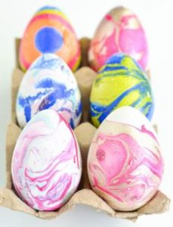
Svoje ugotovitve boste zapisali v obliki mini raziskovalne naloge.

Navodila:
- 6 delov: naslovna stran, kazalo, uvod, vsebina, zaključek, seznam literature,
- pisava Verdana, Arial, Times New Roman, Tahoma,
- 5 strani Vsebine,
- besedilo v uvodu, vsebini, zaključku in literaturi - velikost pisave 12
- velikost pisave v naslovih in podnaslovih je lahko večja
- črna barva pisave, samo pokončna pisava,
- odstavek zaznamujemo s prazno vrstico in ne z zamikom besedila v vrstico,
- vse strani oštevilčimo (razen naslovne strani) v sredini spodaj,
- obojestranska poravnava besedila, vse naslove in podnaslove številčimo,

Slikovni material:
- fotografije, skice, risbe, ilustracije, grafi,
- naslov slike vedno pišemo pod sliko z malimi tiskanimi črkami 10, krepko
(npr. Slika 1: Medvedka z mladičem)
-pod naslovom slikovnega materiala navedemo vir (npr. Vir: http://www.os-dravograd.si )

1. Naslovna stran NARAVNA IN UMETNA BARVILA ZA BARVANJE PIRHOV
(pisava velikosti 14, razen naslova in podnaslova): logotip ustanove, uradni naziv šole, naslov in podnaslov naloge (16–26, krepko), vrsta naloge (npr. referat, seminarska naloga, raziskovalna naloga), ime in priimek avtorja, kraj in datum naloge,
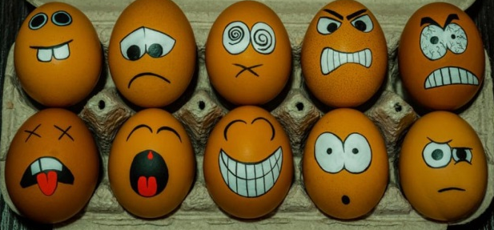
- ni oštevilčena.

2. Kazalo:
- Kazalo vsebine
- Kazalo slik

3. Uvod:
- zapišemo, katero temo smo obravnavali, zakaj smo jo izbrali in kaj smo o njej zapisali – na kratko predstavimo glavna poglavja,

4. Vsebina:
- vsi glavni naslovi se začnejo na novi strani,

5. Zaključek:
- zapišemo pozitivne in negativne izkušnje pri pisanju: kje smo imeli največ težav,
kaj nas je presenetilo, lastno mnenje o nastajanju mini raziskovalne naloge.

6. Literatura:
-navajanje literatura po predpisanih navodilih,
npr. Barvila v živilih. 2016. Povzeto 8. 4. 2020 na spletni strani https://www.prehrana.si/sestavine-zivil/aditivi-v-zivilih/barvila

Bodite čim bolj ustvarjalni in poiščite zanimive in uporabne informacije.

Svoj izdelek boste poslali na moj mail
suzana.kotnjek@os-velikapolana.si do srede, 15. 4. 2020.

OBILO USTVARJALNEGA ZAGONA VAM ŽELIM!

